  SỞ GD&ĐT BẮC GIANG
  ĐỀ KIỂM TRA GIỮA HỌC KỲ II NĂM HỌC 2021-2022
  TRUNG TÂM GDNN-GDTX | MÔN: Vật Lý – LỚP 11
  HUYỆN HIỆP HÒA | Thời gian làm bài: 45 phút, không kể thời gian giao đề
  ĐỀ KIỂM TRA GIỮA HỌC KỲ II
  NĂM HỌC 2022-2023
  MÔN: Vật Lý – LỚP 11
  Thời gian làm bài: 45 phút, không kể thời gian giao đề
  Mã đề: 111
GIÁM THỊ COI THI:  Họ và tên:.......................Chữ ký:.............. | GIÁM THỊ CHẤM THI:  Họ và tên:.......................Chữ ký:..............

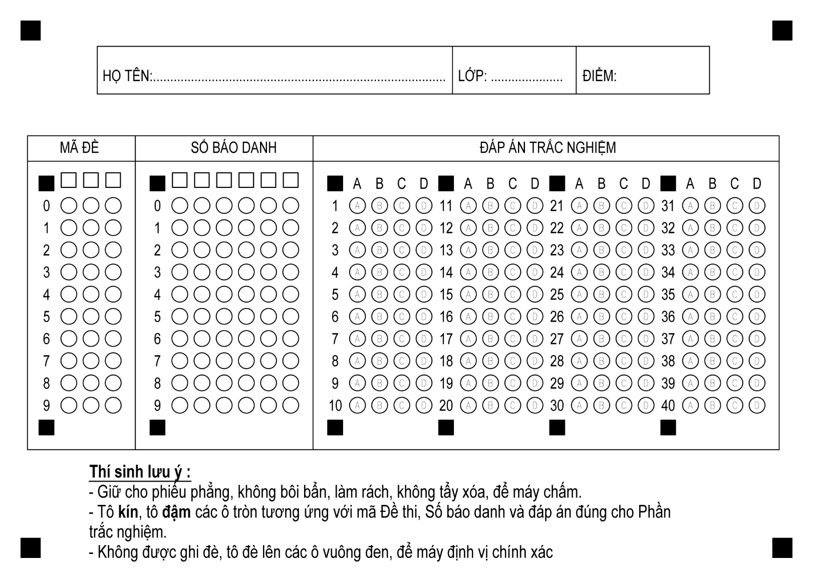
I. PHẦN TRẮC NGHIỆM (5,0 điểm)
Câu 1: Trong những cách sau cách nào có thể làm nhiễm điện cho một vật?
A. Cọ chiếc vỏ bút lên tóc. B. Đặt một nhanh nhựa gần một vật đã nhiễm điện.
C. Đặt một vật gần nguồn điện. D. Cho một vật tiếp xúc với viên pin.
Câu 2. Cho 2 điện tích có độ lớn không đổi, đặt cách nhau một khoảng không đổi. Lực tương tác giữa chúng sẽ lớn nhất khi đặt trong:
A. chân không. B. nước nguyên chất.
C. dầu hỏa. D. không khí ở điều kiện tiêu chuẩn.
Câu 3. Môi trường nào sau đây không chứa điện tích tự do?
A. Nước biển. B. Nước sông.
C. Nước mưa. D. Nước cất.
Câu 4. Phát biểu nào sau đây là không đúng?
A. Hạt êlectron là hạt có mang điện tích âm, có độ lớn 1,6.10⁻¹⁹ (C).
B. Hạt êlectron là hạt có khối lượng m = 9,1.10⁻³¹ (kg).
C. Nguyên tử có thể mất hoặc nhận thêm êlectron để trở thành ion.
D. Êlectron không thể chuyển động từ vật này sang vật khác.
Câu 5. Vật bị nhiễm điện do cọ xát vì khi cọ xát
A. eletron chuyển từ vật này sang vật khác. B. vật bị nóng lên.
C. các điện tích tự do được tạo ra trong vật. D. các điện tích bị mất đi.
Câu 6. Đơn vị của cường độ điện trường là?
A. Cu lông B. V C. Ampe D. V/m
Câu 7. Công của lực điện trong điện trường đều có thể được tính theo công thức nào sau đây:
A. A=Ed B. A=qE C. A= qU D. A= EdU
Câu 8. Công của lực điện không phụ thuộc vào
A. vị trí điểm đầu và điểm cuối đường đi. B. cường độ của điện trường.
C. hình dạng của đường đi. D. độ lớn điện tích bị dịch chuyển.
Câu 9. Di chuyển một điện tích q từ điểm M đến điểm N trong điện trường. Công A_{MN} của lực điện sẽ càng lớn nếu
A. hiệu điện thế U_{MN} càng nhỏ. B. đường đi MN càng ngắn.
C. hiệu điện thế U_{MN} càng lớn D. đường đi MN càng lớn.
Câu 10. Biểu thức nào sau đây sai:
A. U_{MN} = V_{N} - V_{M} B. C. U_{MN} = -U_{NM} D. U_{MN} = E.d
Câu 11. Thả một êlectron không vận tốc đầu trong một điện trường đều. Êlectron đó sẽ
A. chuyển động cùng chiều điện trường
B. chuyển động từ điểm có điện thế cao xuống điểm có điện thế thấp.
C. chuyển động từ điểm có điện thế thấp lên điểm có điện thế cao.
D. đứng yên.
Câu 12. Hiệu điện thế giữa hai điểm M, N là U_{MN} = 100 V. Chọn phát biểu đúng.
A. Điện thế ở M là 100 V.
B. Điện thế ở N bằng 0.
C. Điện thế ở M có giá trị dương, ở N có giá trị âm.
D. Điện thế ở M cao hơn điện thế ở N 100 V.
Câu 13. Tụ điện là:
A. hệ thống gồm hai vật đặt gần nhau và ngăn cách nhau bằng một lớp cách điện.
B. hệ thống gồm hai vật dẫn đặt gần nhau và ngăn cách nhau bằng một lớp cách điện.
C. hệ thống gồm hai vật dẫn đặt tiếp xúc với nhau và được bao bọc bằng điện môi.
D. hệ thống hai vật dẫn đặt cách nhau một khoảng đủ xa.
Câu 14. 1nF bằng:
A. 10⁻⁹ F. B. 10⁻¹² F. C. 10⁻⁶ F. D. 10⁻³ F.
Câu 15. Đơn vị của cường độ dòng điện là
A. Vôn (V) B. ampe (A) C. fara (F) D. niutơn (N)
Câu 16. Điều kiện để có dòng điện là
A. chỉ cần duy trì một hiệu điện thế giữa hai đầu vật dẫn.
B. chỉ cần có hiệu điện thế.
C. chỉ cần có nguồn điện.
D. chỉ cần có các vật dẫn.
Câu 17. Cường độ của dòng điện được tính bằng công thức nào sau đây?
A. I = q²/t B. I = q/t. C. I = q².t D. I = q.t.
Câu 18. Điện năng tiêu thụ của đoạn mạch không tỉ lệ thuận với
A. hiệu điện thế hai đầu mạch. B. nhiệt độ của vật dẫn trong mạch.
C. cường độ dòng điện trong mạch. D. thời gian dòng điện chạy qua mạch.
Câu 19. Bộ nguồn nối tiếp là bộ nguồn gồm các nguồn điện
A. đặt liên tiếp cạnh nhau
B. với các cực được nối liên tiếp với nhau
C. mà các cực âm của nguồn này nối với cực dương của nguồn điện tiếp sau
D. với các cực cùng dấu được nối liên tiếp nhau
Câu 20. Có n nguồn điện giống nhau, cách mắc để tạo ra bộ nguồn có điện trở nhỏ nhất là:
A. Mắc song song. B. Mắc nối tiếp. C. Mắc hỗn hợp đối xứng. D. A và C
II. PHẦN TỰ LUẬN (5,0 điểm)
Câu 1. (2,0 điểm) Phát biểu định luật Cu-Lông và viết công thức?
Câu 2. (3,0 điểm) Cho mạch điện như hình vẽ
E,r
R1
R2
Suât điện động E = 12 V; r = 2,5 Ω
R₁ = 2,5 Ω; R₂ = 3 Ω
a. Tính điện trở tương đương mạch ngoài
b. Tính cường độ dòng điện trong mạch.
c. Tính hiệu điện thế mạch ngoài.

BÀI LÀM

